Resource: Animals in the Bible
Animals in the Bible © United Bible Societies, 2025. Adapted from: All Creatures Great and Small: Living Things in the Bible, by Edward R. Hope © 2005 United Bible Societies. This work is licensed under Creative Commons Attribution-ShareAlike 4.0 International (https://creativecommons.org/licenses/by-sa/4.0/).

Animals in the Bible

標題：象（elephant）

2.14 標題：象（elephant）

經文出處Greek 希：ἐλέφας (音譯：elephas)1MA 1:17, 1MA 3:34, 1MA 6:30, 1MA 6:34, 1MA 6:35, 1MA 6:46, 1MA 8:6, 2MA 11:4, 2MA 13:2, 2MA 13:15, 2MA 14:12, 3MA 5:1, 3MA 5:2, 3MA 5:10, 3MA 5:20, 3MA 5:38, 3MA 5:48Greek 希：ἐλεφαντάρχης (音譯：elephantarchēs)3MA 5:4, 3MA 5:45Greek 希：θηρίον (音譯：thērion)1MA 11:56, 2MA 15:20, 2MA 15:21Hebrew 來：שֵׁן (音譯：‎shēn)1KI 10:18, 1KI 22:39, 2CH 9:17, PSA 45:9, SNG 5:14, SNG 7:5, EZK 27:6, EZK 27:15, AMO 3:15, AMO 6:4Hebrew 來：שֶׁנְהַבִּים (音譯：shenhabbîm‎)1KI 10:22, 2CH 9:21

討論
印度象 (© Jayanand Govindaraj (Wikimedia Commons))在基督信仰經典中，首次明確提及「象」是在希臘文的《次經•馬加比傳上》（《思》《瑪加伯上》），然而早在所羅門時期就提到過象牙（原文直譯「牙」）。在那個時期，象牙貿易的路線已經建立起來，從蘇丹沿尼羅河而下，然後從現今非洲紅海海岸的吉布提開始海運，一直到現今亞喀巴灣的埃拉特。一部分提到象牙的經文可能指的是河馬的牙齒，然而1KI 10:22 和2CH 9:21 這兩處經文明確指出是象牙（原文直譯「象的牙齒」）。在巴勒斯坦，考古人員發掘出了早至主前2300年左右的象牙飾品，因此很可能在所羅門之前很久，象牙就已經為人所知了。
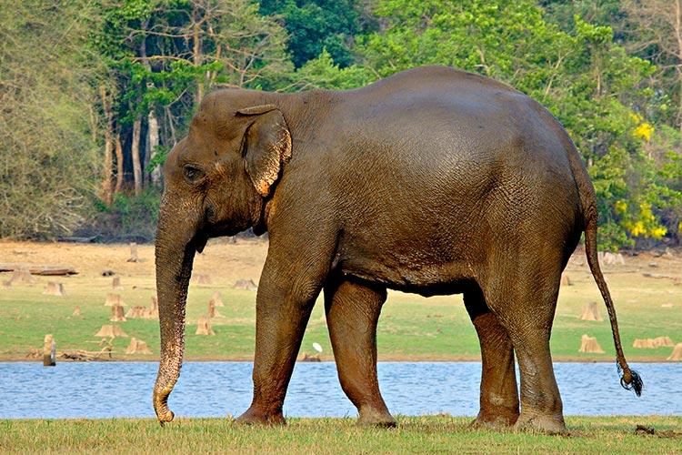
早在主前第二個千年之前，人們就將印度象（Elephas maximus ）馴化，並且加以訓練，用於作戰。在主前4世紀，亞歷山大大帝將他的帝國擴張至印度，俘獲了戰象，而且併入他的軍隊。用象作戰的策略隨後傳入了中東。有人在敘利亞和美索不達米亞發現了與印度象同種的、體型較小的象。到主前3世紀，印度本土的象才被引入埃及。據說，多利買二世擁有96頭象，4頭象搭配一輛戰車。在同一世紀的晚些時候，多利買四世戰勝敘利亞的塞琉古王安條克三世，俘獲了敘利亞人的象。然而，塞琉古諸王繼續使用戰象；接續安條克三世作王的伊皮法尼就是用戰象進攻埃及的。之後，伊皮法尼和他兒子還使用戰象與猶太人對戰。《次經•馬加比傳上》（《思》《瑪加伯上》）記載，除了印度馭手之外，每一頭戰象上還坐著32名士兵。戰象走在1,000名敘利亞士兵和500名騎兵前頭，率先投入戰鬥。馬加比家族的一個兄弟設法衝到最大的那頭象的肚子底下，一劍刺入，但却在象倒斃之際被象壓死了。後來，很可能是因為印度象難以捕獲，有人將非洲象（Loxodonta africana ）馴化用於作戰。有些古代錢幣顯示，羅馬皇帝哈德良在翻越阿爾卑斯山時使用的象就是非洲象，很可能是從北非引進羅馬的。另參7.1 貝希摩斯 (behemoth) 。
Elephas 是次經中表示「象」的最常用的詞；然而2MA 14:12 和3MA 5:4; 3MA 5:45 採用elephantarchēs ，這個詞的意思是「戰象分隊的指揮官」；2MA 15:20; 2MA 15:21 還出現了thērion 一詞，意為「巨獸」。

描述
非洲象 (Pixabay)象是世界上最大的陸地動物。印度雄象高約3米（10英呎），體重近4,000公斤（8,800磅）。非洲象比印度象高出約0.5米（20英吋），體重達到6,000公斤（13,200磅）。象鼻基本上是一個拉長了的鼻子，但是肌肉發達，具備非常有用的功能。象鼻不僅能用來聞味道，還能將樹枝拉下來吃，摘取灌木叢中的漿果，吸水噴進嘴裡或灑在身上，甚至可以當作武器。雄象的鼻子兩側長著長長的象牙，經常超過2米（6英呎），可以用來挖出樹根、剝下樹皮和舉起原木。象牙是由象牙質構成的。象的耳朵碩大，可以給自己扇風。
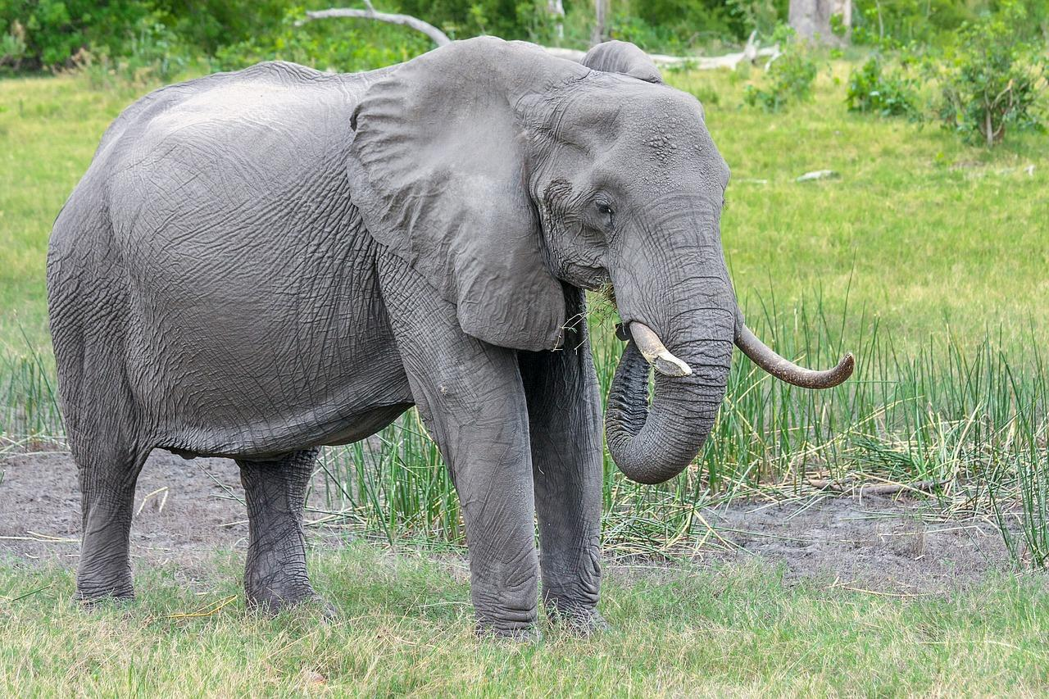
象的身體為深灰色，不長毛，全身看起來光禿禿的樣子，但事實上卻佈滿了剛毛。象的主食是植物，比如樹葉、樹根、嫩枝、樹皮和果實等。

特殊意義或象徵意義
象是世界上體型最大且最強壯的陸上動物。

翻譯
大多數非洲、中東和亞洲語言都有指稱象的詞語，許多國際語言的詞語都源於希臘文詞根elephas 。在沒有象的地方，如果人們知道與象有親緣關係的古代猛獁的化石，也可以用這個詞來翻譯現今的象。在大多數其他地方，可以從該地區的主要語言中借用一個詞。如果這種語言是英文、西班牙文、法文、葡萄牙文、德文或荷蘭文，表示大象的詞就會類似於elephant 、elefant 、elefantos 或olifant 。

